Análise Técnica e Apresentação do Código

Estrutura Geral

O código foi escrito em **Python**, com foco em duas funcionalidades principais:

1. **Conversão de números entre bases** (binária, octal, decimal e hexadecimal)

2. **Calculadora entre bases** (suporta operações entre números em diferentes bases)

A interface foi feita com **Tkinter**, o que permite ao usuário interagir com o programa de forma visual e intuitiva.

Módulo de Conversão de Bases

Entrada do Usuário

O usuário digita um número e escolhe:

- A **base de origem**

- A **base de destino**

Exemplo: Converter 101.1 da base **binária** para **decimal**.

Funcionamento Interno

O código primeiro detecta se o número possui:

- Ponto flutuante (.)

- Sinal negativo (-)

Passo a passo de conversão:

- Se for **ponto flutuante**: separa parte inteira e fracionária, converte ambas e soma.

- Tudo é convertido **primeiro para decimal** usando funções como:

**bin_dec(), octal_dec(), hexa_dec()**

- Depois, converte **do decimal para a base desejada** com funções como:

dec_bin(), dec_octal(), dec_hexa()

Módulo da Calculadora

Entrada do Usuário:

- Número 1 com base

- Número 2 com base

- Operação (+, -, *, /)

- Base desejada para o resultado

Exemplo: A.5 (hexadecimal) + 101.1 (binário) → resultado em **octal**

Funcionamento Interno

1. **Conversão dos dois números para decimal**, respeitando o tipo (inteiro, float, fração).

2. Aplica a **operação matemática** escolhida:

        if operacao == "+":

            resultado_decimal = num1_decimal + num2_decimal

            steps_operacao = [f"Somando: {num1_decimal} + {num2_decimal} = {resultado_decimal}"]

3. O resultado é então **convertido da base decimal para a base final** escolhida.

O código imprime todos os **passos intermediários** na interface para que o usuário entenda o que foi feito.

Interface Gráfica (Tkinter)

A interface contém:

- **Tela inicial** com três opções: Conversão, calculadora ou sair

- As duas primeiras funções abrem sua própria **janela** e a última fecha o programa.

- Utiliza elementos do Tkinter:

- Entry para entrada de texto

- OptionMenu para escolher as bases e operações

- Button para iniciar a conversão ou cálculo

- Text para mostrar o resultado e os passos explicativos

Diferenciais da Interface

- Design simples e direto

- Foco em acessibilidade e clareza

- Saída com *feedback explicativo*, não só o resultado final

Principais Funções e Lógica

Conversão de Bases:

**def bin_dec(num): ...**

**def dec_bin(num): ...**

**def octal_dec(num): ...**

**def dec_octal(num): ...**

Cada uma trata:

- Parte inteira

- Parte fracionária (multiplicação sucessiva ou divisão)

- Números negativos

Conversão com Frações:

**def tratar_entrada_decimal(valor):**

**def base_para_decimal(num, base):**

Divide numerador e denominador após convertê-los para decimal.

Cálculo entre Bases:

**def calcular(): ...**

Responsável por:

- Interpretar bases

- Aplicar operação

- Converter o resultado para a base final

Exemplo de Execução

Entrada:

Número 1: 1011.1 (Binário)

Número 2: A.F (Hexadecimal)

Operação: +

Resultado em: Decimal

Passos Realizados:

- 1011.1 → Decimal = 11.5

- A.F → Decimal = 10.9375

- Soma: 11.5 + 10.9375 = 22.4375

- Resultado final: 22.4375

Detalhes Técnicos

- Todas as conversões e cálculos são manuais (sem uso de int(num, base)), para garantir controle e permitir explicações passo a passo.

- Uso de try-except para tratamento de erros básicos (entrada inválida, divisão por zero).

- Estrutura modular e organizada.

Melhorias Futuras

- Frações em seu funcionamento amplo (não apenas na calculadora)

- Suporte a conversões diretas sem passar por decimal

- Exportar resultado e passos para .txt

- Histórico de operações

- Tema escuro/claro

Conclusão

Este projeto tem como objetivo **educacional**, demonstrando:

- Como funcionam as conversões entre diferentes bases numéricas

- Como realizar operações matemáticas com bases distintas

- Como transformar conceitos matemáticos em **código funcional e interativo**

Ele também serve como **ferramenta de aprendizado**, pois explica ao usuário como chegou a cada resultado.

De Forma Visual:

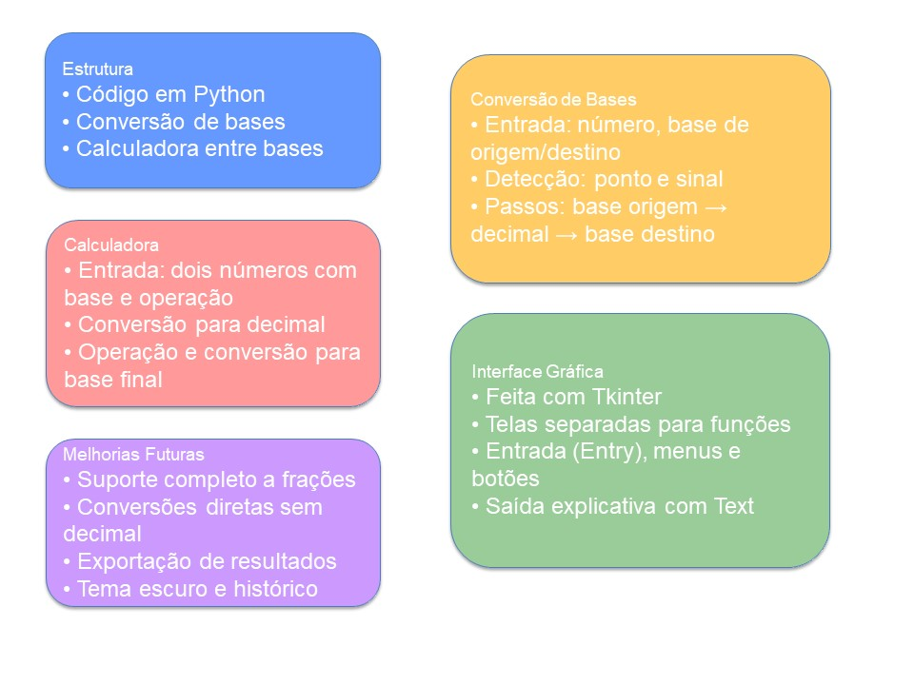

Responsáveis:

**Desenvolvedoras:** Leticia, Emanuela, Gabrielli

**Gerente:** Valentina Ragnini